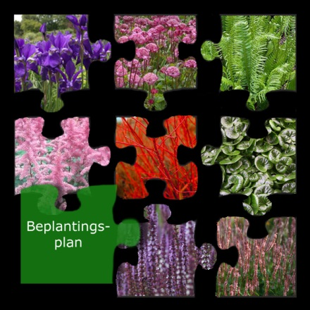**Beplantingsplan**

**Inleiding**

Een goede, mooie en succesvolle beplanting

voor een tuin of groenvoorziening

vraagt een goed doordacht plan.

In deze lessenserie gaan we de verschillende onderdelen

doorlopen om te komen tot een goed beplantingsplan.

**Les 1: Inventarisatie en analyse**

Wat is een beplantingsplan?

Welke materialen, kennis en informatie heb ik nodig voor het maken van een goed beplantingsplan? In hoeverre heb ik deze, of moet ik die nog achterhalen?

**Les 2: Uitgangspunten en randvoorwaarden**

Wat zijn uitgangspunten en wat randvoorwaarden in het algemeen, en wat specifiek voor mijn plan?

**Les 3: Concept beplantingsplan (tekening)**

Hoe maak ik een goede, duidelijke tekening?

**Les 4: Concept plantlijst**

Hoe maak ik een goede, duidelijke plantlijst?

Wat is mijn sortimentsvoorstel?

**Les 5: Definitief beplantingsplan incl. plantlijst**

Is mijn plan compleet en correct?

Voldoet mijn plan aan de uitgangspunten en randvoorwaarden?

**Les 6: Uitwerking/Presentatie beplantingsplan**

Hoe breng ik mijn plan over?

Lesduur per les: 100 min.